FalcoCrea Fahrradabstellraum

Falco

Eigenschaften

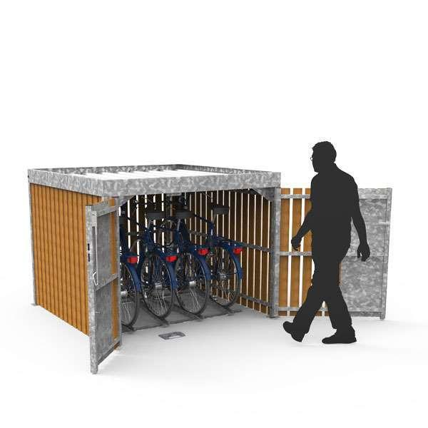

Ausführung

geschlossen

Farbton

nach RAL-Farbkarte

Montageart

Boden, freistehend

Oberfläche

pulverbeschichtet, verzinkt

Werkstoff

Blech, Holz, Stahl

Anzahl Seitenteile

4

Anzahl Türen

1

Ausführung Tür

Drehtür

Wandverkleidung

Holzlatten, bedruckte Verkleidung oder Cortenstahl

Kapazität

4 Fährrader